**任务1 禽场场址选择与禽场设计**

一、场址选择

场址选择应考虑以下几方面的因素：

（一）自然条件

1.地势与地形 地势高燥，地下水位高，向阳通风的平坦或稍有坡度的平地最为理想。在山区的场址应选稍平缓的坡，坡面应向阳。

2.水源水质 水源充足，水质良好，符合饮用水标准。

3.地质土壤 不占用耕地，地质透气性和透水性良好，一般以砂壤土为宜。

（二）社会条件

1.电源：电源必须切实得到保证，要求采取双路供电，并自备发电机，在禽舍门口安装断电报警器，以保证场内供电的稳定性和可靠性。

2.交通和位置 禽场一般离城市和居民区不少于15公里，与其他禽场距离不少于20公里，并远离重工业区和铁路。交通方便，接近公路，但要离主要公路500米以上。

3.环境条件 空气新鲜，无病源菌污染，最好不要在旧场上建场或扩建，避开兽医站、集市及屠宰场、食品[加工](http://search.china.alibaba.com/news/k-%BC%D3%B9%A4_n-y.html)厂。

二、禽场布局设计

禽场布局要求既要有利于防疫，又要节省土地面积，节约建场投资和为管理提供方便。

（一）按功能分区布局

大型养禽场分四个功能区：即生活区、行政管理区、生产辅助区、生产区。

1．生活区 生活区有职工宿舍、招待所、食堂、文化娱乐室、医务室、厕所等。

2．行政管理区 行政区管理包括办公室、会议室、供电室、发电室、仓库、维修车间等。

3．生产辅助区 生产辅助区包括饲料加工车间、蛋库、车库、消毒更衣室、兽医室等。

4．生产区 生产区包括孵化室、育雏舍、育成舍、成年舍、厕所等。

（二）禽场各分区的布局

按地势由高到低或者由主风向的上风向到下风向分区布局，其次序是：生活区→行政管理区→生产辅助区→生产区。如图1-2-2

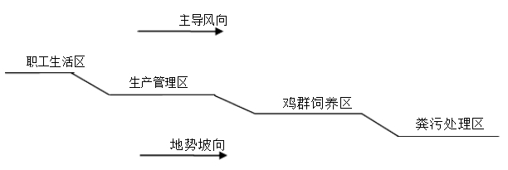

图1-2-2 禽场各分区布局图

生活区和行政区位于主风向的上风向，一般与场外通道连通，位于生产区外侧，并有围墙隔开，距离最近禽舍的边缘应有100米以上。在生产区的进口处需设有消毒间、更衣室与消毒池，进入生产区的人员和车辆必须按防疫制度进行消毒。行政人员一般不进入生产区。

2．饲料加工车间位于生产区的边缘，以使场内外运输车辆分开，对防疫有利；可与耗料较多的成禽舍、育成舍邻近，以缩短进料和送料的距离。

3．种禽舍→孵化室→育雏舍→育成舍→蛋禽舍应该成为一个流水线，以符合防疫要求，以最短线路运送种蛋、初生雏和中雏。

4．雏禽舍和成禽舍要有一定间距，成禽舍要位于雏禽舍的下风向，尽量避免成禽舍对雏禽舍的污染。

（三）各建筑物布局

1．禽舍方位要坐北向南或坐西北向东南，这样的方位采光充足，通风透气，冬暖夏凉。

2．各建筑物要排列成行。如图1-2-3所示

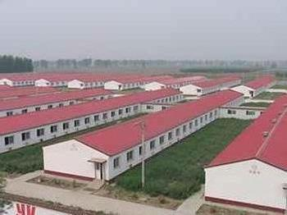

图1-2-3 各建筑物布局

3．各栋禽舍的间距，一般密闭式禽舍间距15—20米。通常开放式禽舍的间距为禽舍高度的5倍左右。

（四）禽场道路布局

场内道路应净、污分道，互不交叉，出入口分开。净道是饲料和产品的运输通道；污道为运输粪便、死鸡、淘汰鸡及废弃设备的专用道。设计道路时可按梳状布置，道路末端只通鸡舍，不能与污道贯通。净道和污道以沟渠或林带相隔。

（五）禽场的绿化

在总体设计时统一规划，美化和改善环境。